20231102| 小六班
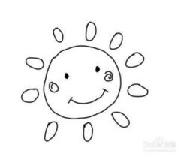
Daily life

「来园情况」
今天是星期四，阳光明媚。今天所有宝宝都开心的来到了幼儿园。情绪稳定，态度积极！
我们班今天共来园12人，9位宝宝请假。期待他们早日康复，尽快回到幼儿园哦！
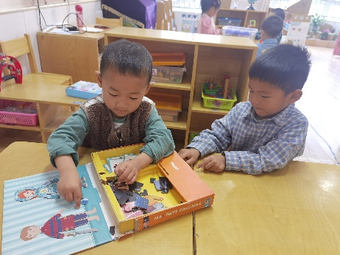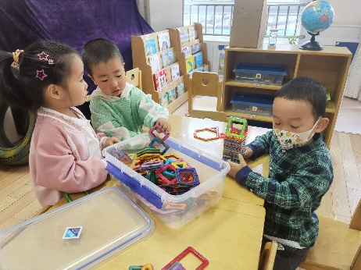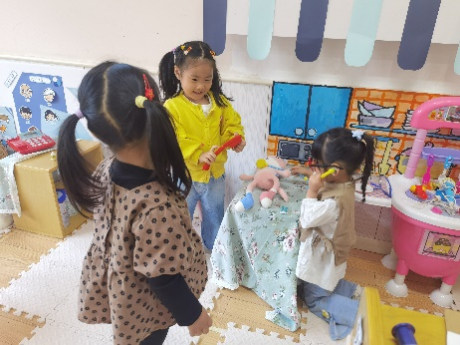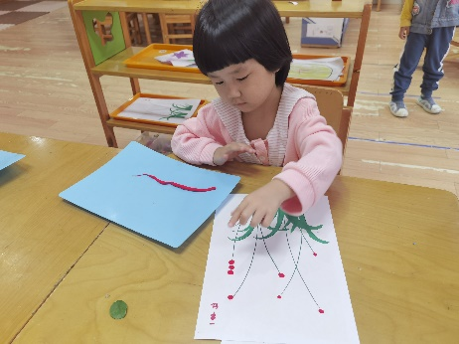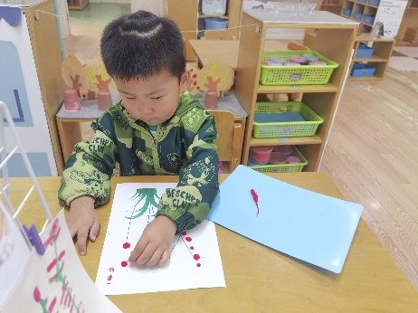
今天毛毛、凡凡合作游戏，共同挑战衣服配对；枭枭、雯雯、哈哈在一起玩磁力片，开心创作；萌萌、晞晞和花花在娃娃家当起了医生、病人和妈妈；小宝和果果在美工区制作一串红。每个人都有自己的游戏，棒棒哒！
「日常生活观察」
序号 | 姓名 | 入园情绪 | 早点 | 午餐 |  |  | 午睡 | 午点
 |  |  |  | 饭 | 菜 | 汤
1 | 方张羽 | √ | √ | √ | ⭕ | √⭕ | √ | √
2 | 王韵涵 | √ | √ | √ | √ | √ | √ | √
3 | 杨子熠 | √ | √ | √ | ⭕ | ⭕ | √ | √
4 | 程桢雯 | √ | √ | √ | √ | √ | √ | √
5 | 林清姝 | 请假
6 | 南羽晞 | √ | √ | √ | √ | √ | √ | √
7 | 郭慕芸 | 请假
8 | 马筱萌 | √ | √ | √ | √ | √ | √ | √
9 | 许晨依 | 请假
10 | 韩泽霖 | √ | √ | √ | ⭕ | ⭕ | √ | √
11 | 任俊晟 | 请假
12 | 顾宇浩 | 请假
13 | 魏书宇 | 请假
14 | 冯逸凡 | ⭕ | √ | √ | ⭕ | ⭕ | √ | √
15 | 鞠奕鸿 | √ | √ | √ | ⭕ | ⭕ | √ | √
16 | 徐佑恒 | 请假
17 | 庄溢 | 请假
18 | 赵天睿 | √ | √ | √ | √ | √ | √ | √
19 | 朱圣庆 | √ | √ | √ | √ | √ | 请假
20 | 李宇航 | √ | √ | √ | √ | √ | √ | √
21 | 戴君瑞 | 请假
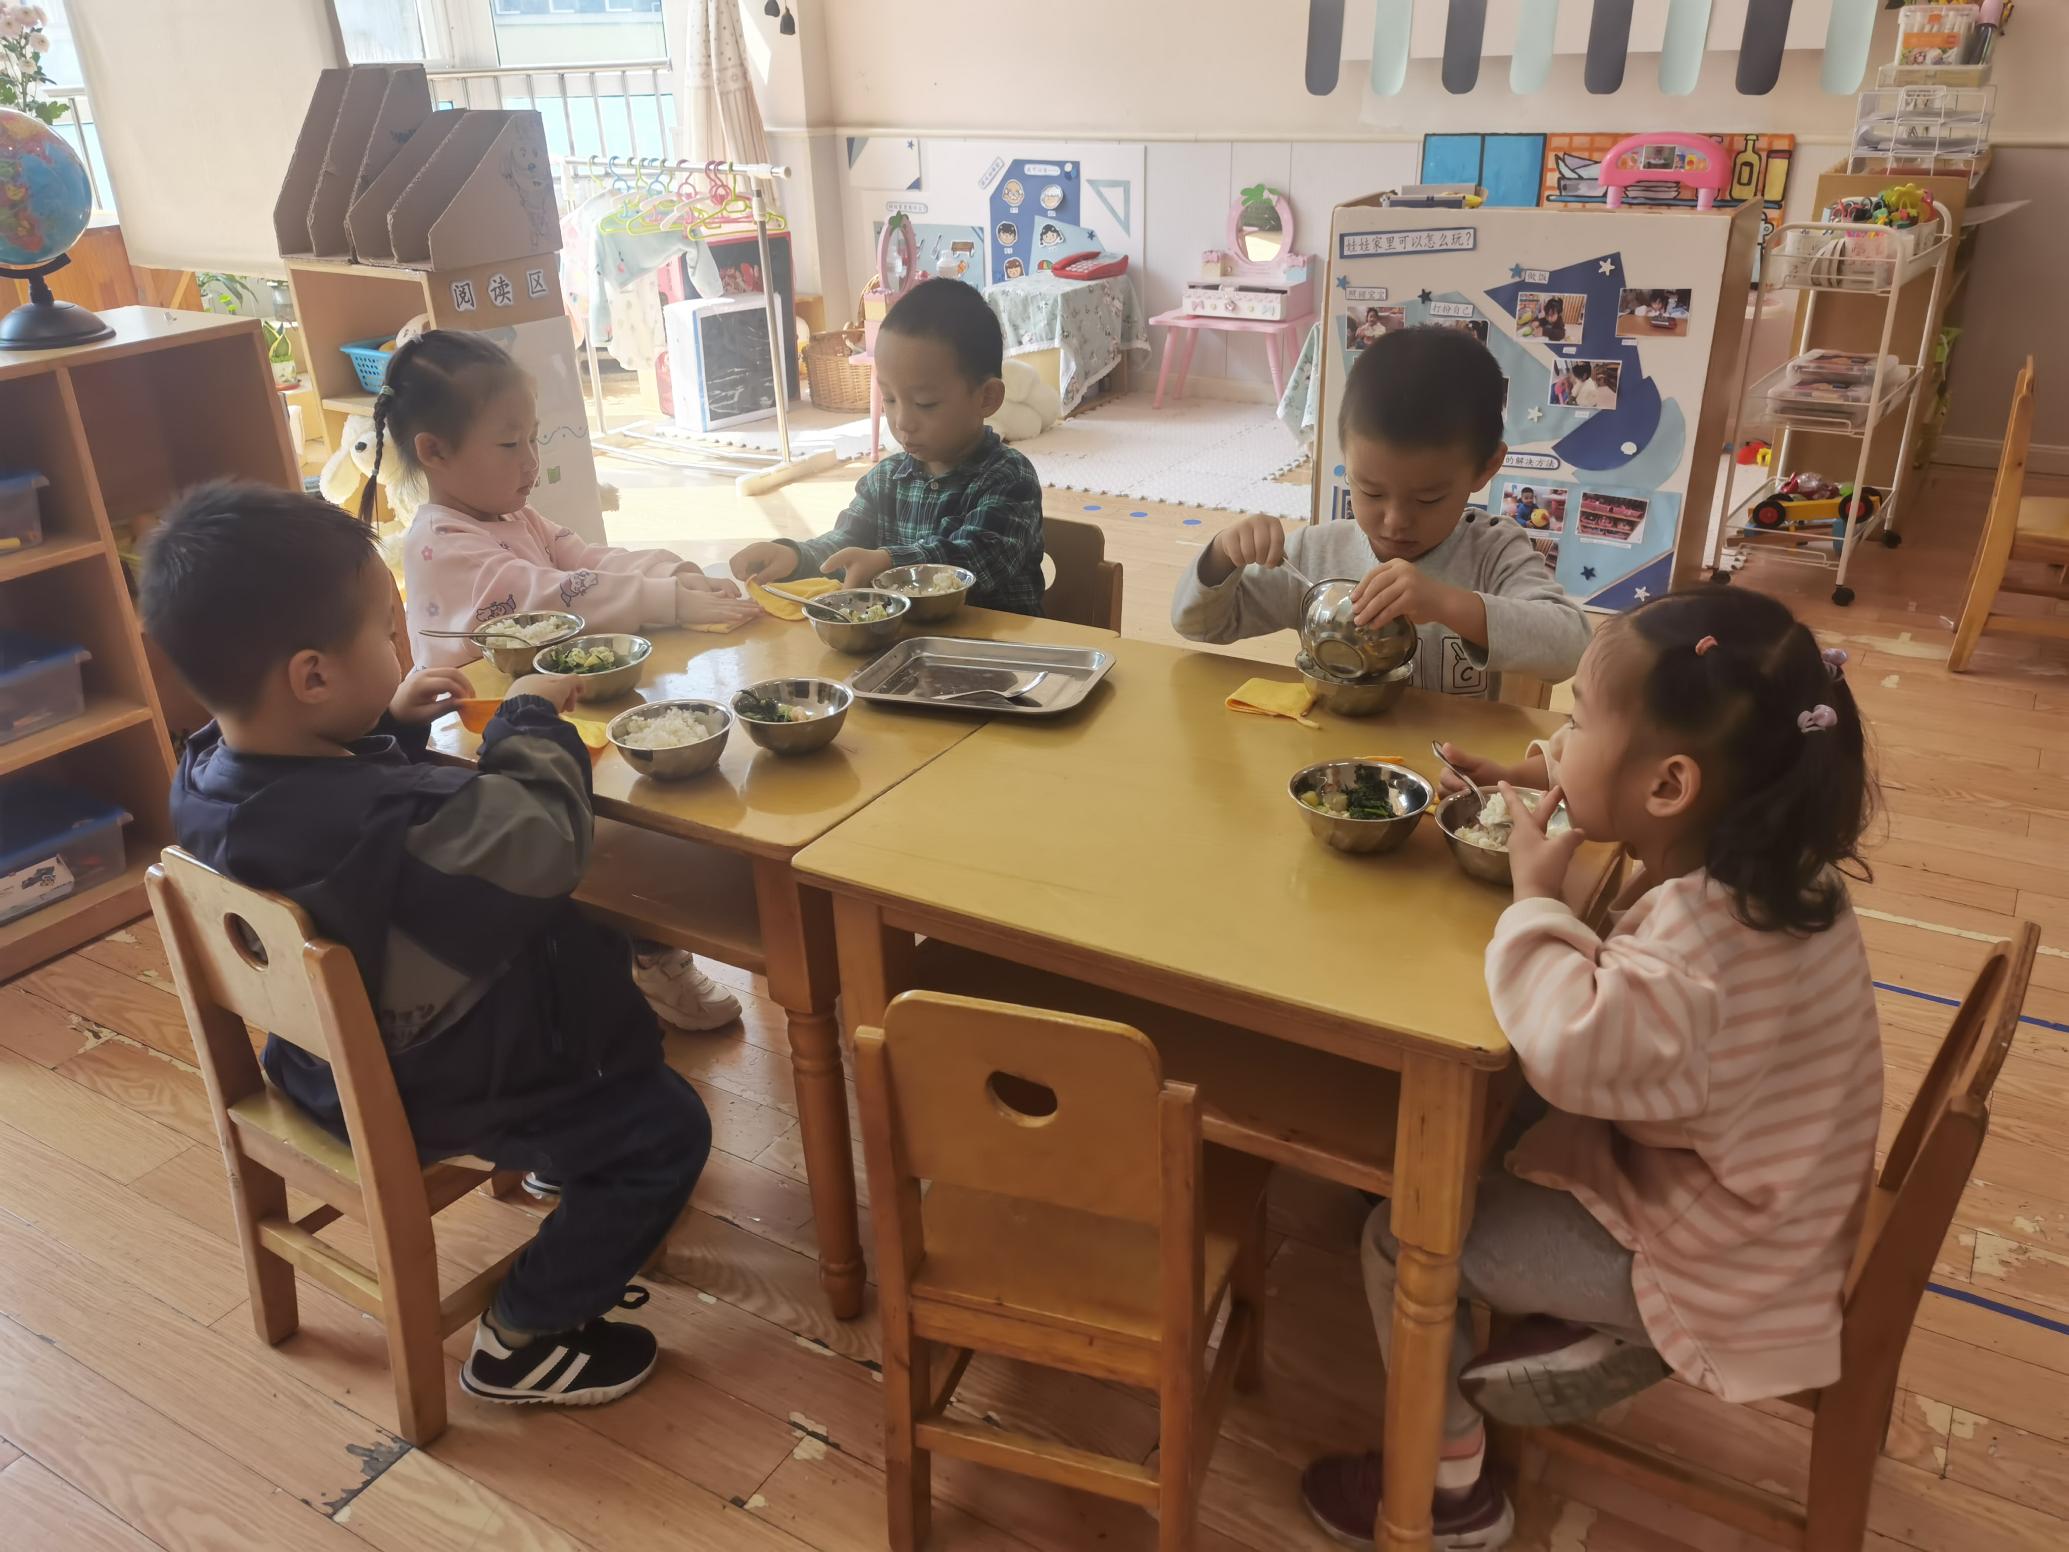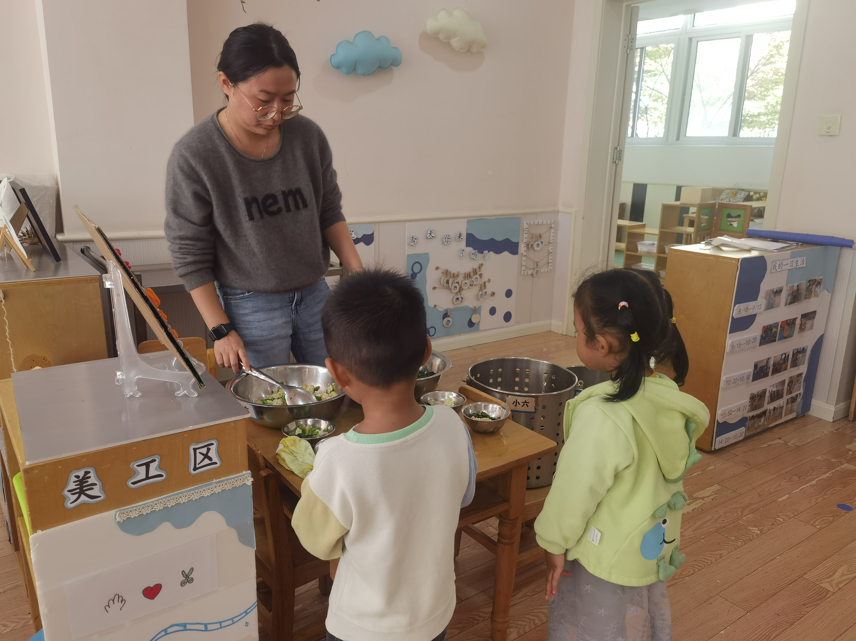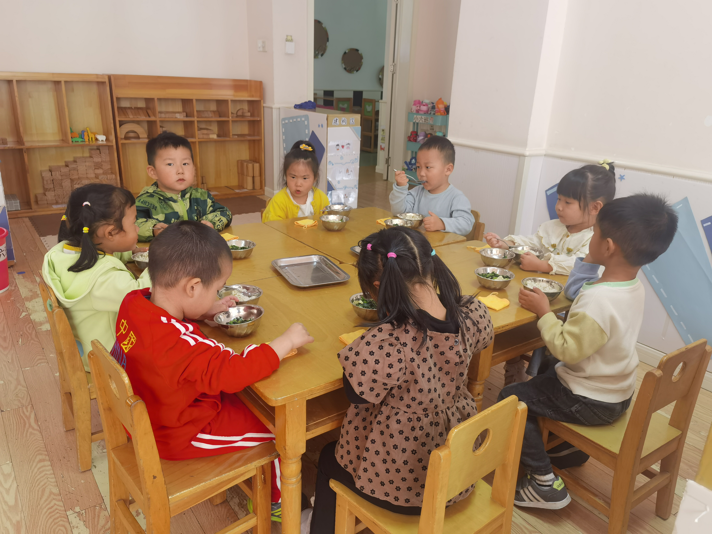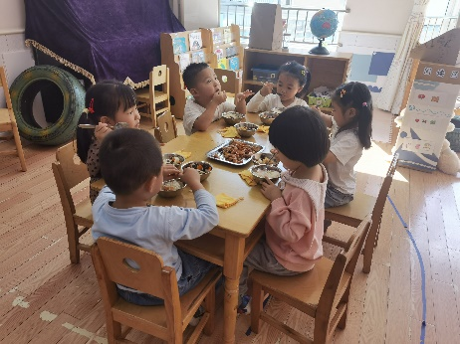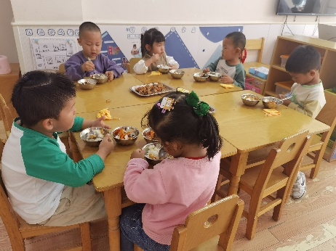
「户外活动」
今天医生来园测骨密度，因此混班活动取消。我们班的宝贝们来到了前操场的滑滑梯，开启了今天的户外游戏。人少，所以玩的开。有的从滚筒滑梯轮流滑下；有的在中间滑梯开心滑起来；也有的在小滑滑梯部分自由玩耍……每个人都参与了进来，棒棒哒！
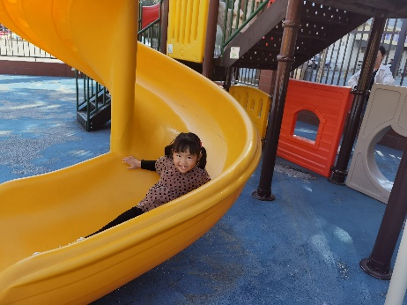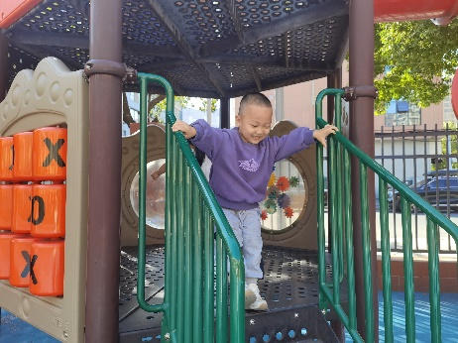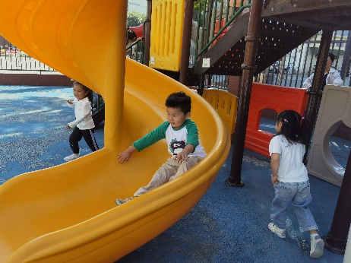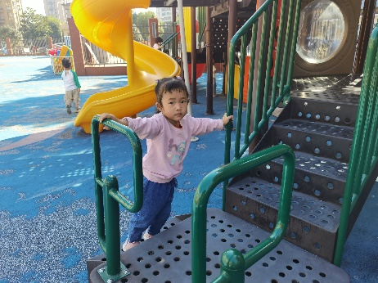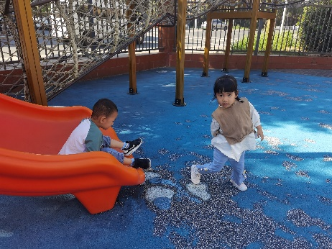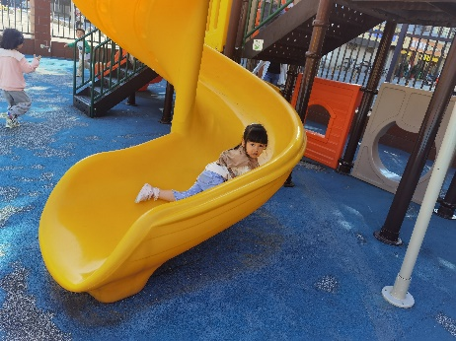
「集体活动」
今天我们一起学习了数学《水果在哪里》，孩子们通过帮助小熊维尼找水果，知道了上下、里外等方位词！他们还和小伙伴相互提问呢！
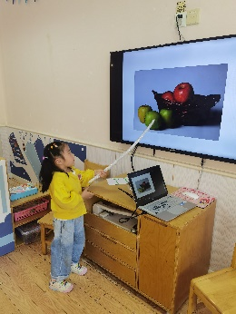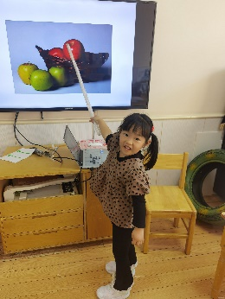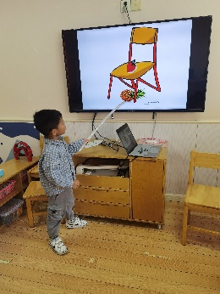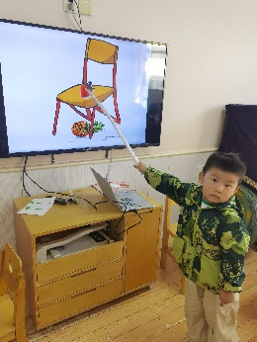
「温馨提示」
- 近期的病毒十分严重，陆陆续续有很多宝贝都发热生病了。家长们要帮助孩子做好防护工作，出门佩戴口罩哦！

